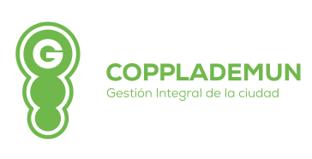**MUNICIPIO DE ZAPOTLÁN EL GRANDE, JALISCO**

**SECRETARÍA TÉCNICA DEL COPPLADEMUN**

**PROGRAMA OPERATIVO ANUAL 2018-2019**





\_\_\_\_\_\_\_\_\_\_\_\_\_\_\_\_\_\_\_\_\_\_\_\_\_\_\_\_\_\_\_\_\_\_\_\_\_\_\_\_\_\_\_\_

LIC. OSWALDO JAVIER HERNANDEZ CASTILLO

JEFE DE LA UNIDAD DE TRASPARENCIA MUNICIPAL

D:\Desktop\3_LOGOS\2_Logos 2018-2021\Barra_2.png**TIERRA DE GRANDES**